Игра – «Наше здоровье в наших руках»
Своей целью игра ставит:
- систематизацию и обобщение ранее полученных знаний по здоровому образу жизни, спорту, физической культуре;
- приобретение в игровой форме новых жизненно необходимых знаний по новой инфекции covid-19 и ЗОЖ;
- формирование у учащихся мотивации на ведение здорового образа жизни, воспитание ответственности за свое здоровье и здоровье своих близких;
- содействие развитию коммуникативных качеств личности школьника;
- формирование умения работать в группе.

ИГРОВОЙ СЮЖЕТ
Каждая команда выбирает Логотип, который будет сопровождать ее в течение игры. Команда получает в соответствии своего Логотипа первое задание и стартует к месту первого испытания, если задание не выполнено, судья задает дополнительные вопросы, которые помогут команде отгадать место первого испытания. На каждой стации команда должна найти лист с заданием, который подскажет куда двигаться дальше. Выигрывает та команда, которая первая пройдет все испытания и отгадает место расположение всех станций.
ПОДГОТОВИТЕЛЬНЫЙ ЭТАП
1. Формирование команд. Количество команд в игре не должно превышать количества станций. Составы команд должны быть максимально равнозначными по возрасту участников и их количеству. Количество игроков в командах не ограничено.
2. Подготовка реквизита. Маршрутные листы, в нашем случае задания (приложение № 1), таблички на двери кабинетов с названиями станций, реквизит на станции (см. описание станций).
3. Подготовка судей на станциях. Судьями могут быть учащиеся старших классов, педагогические работники, получившие необходимую установку и консультацию организаторов мероприятия.
4. Подготовка наградного фонда. В качестве наград - сладкие призы и дипломы.
ВВЕДЕНИЕ В ИГРУ
(выступление главного судьи конкурса)
Сегодня мы с вами проведем спортивную - поисковую игру и выявим самых быстрых и смекалистых участников. Познакомимся с нашими командами-участницами игры. Поприветствуем команды. Название команд и девиз.
На каждой из них вашу команду будут ожидать станционные распорядители с заданиями, соответствующими тематике станции. Путеводителем по стране вам будут служить маршрутные листы с указанной очередностью прохождения станций, но говорить поочередность станций мы вам не будем вы должны угадать их, насколько правильно вы угадаете, настолько быстро вы пройдете испытание.
Всем удачи!
ОПИСАНИЕ СТАНЦИЙ
1 станция « Спортивное поле».
Задание:
Почему вирус 2019-nCoV имеет такое название?
Задание:
Девочки 5 человек – прыжки через скакалку за 30 секунд.
Мальчики 5 человек – удары по футбольным воротам за 3 минуты.
5 человек – прыжок в длину с места (суммируется общее количество метров).
5 человек – пресс за 30 секунд (суммируется общее количество).
При условии, если команда выполнила все действия и набрала необходимое количество баллов, распорядитель разрешает заняться нахождением следующей загадки. Если команда не набрала необходимое количество баллов, то распорядитель задает дополнительное задание.
2 станция « Медицинский кабинет».
Задание:
Кто может заразиться коронавирусом?
3 станция « Библиотека».
Задание:
Что надо делать, если Вы обнаружили у себя симптомы коронавируса?
Задание:
Разгадать кроссворд и ответить на вопросы.
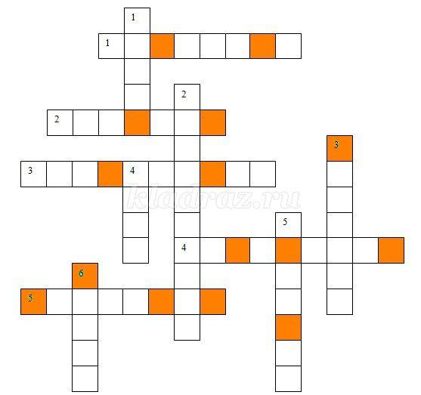
По горизонтали:
1. Один из видов лыжного спорта, в состав которого входит несколько дисциплин: лыжная акробатика, ски-кросс, могул, хафпайп, слоупстайл. Первоначально возник как смесь горных лыж и акробатики. (фристайл)
2. Разновидность санного спорта, для которого нужны управляемые сани. На этих санях спускаются по специально оборудованным ледовым трассам. (бобслей)
3. Один из самых популярных видов гимнастики. Бывает трех видов: прыжковая, парная и групповая. (акробатика)
4. Любителям данного вида спорта приходится восходить на горные вершины, порой труднодоступные. (альпинизм)
5. Соревнования на воде на различные дистанции, которые проводятся как в бассейнах, так и на открытых водоемах. (плавание)
По вертикали:
1. Чаще всего так называют бег по пересеченной местности. Однако не все знают о том, что так называют и некоторые другие виды гонок по пересеченной местности. Может быть автомобильный, велосипедный, лыжный, мотоциклетный. (кросс)
2. Те, кто занимается этим видом спорта, должны хорошо владеть ручным холодным оружием, наносить им удары (уколы), а также отражать удары соперника. (фехтование)
3. Зимний вид спорта, в котором соревнования проходят на льду. Участники двух команд поочередно "катят" снаряды в сторону «дома» - нарисованной на льду мишени. Главная задача – как можно точнее поразить мишень. (кёрлинг)
4. В этом виде спорта спортсменам нужны специальные перчатки, чтобы наносить друг другу удары. (бокс)
5. В этом виде спорта спортсмены соревнуются не только в беге на лыжах. Пройдя определенное расстояние, спортсмен стреляет из винтовки. За каждый промах он получает штрафной круг, либо штрафное время. (биатлон)
6. Для этой спортивной игры нужна круглая мишень, которая вешается на стену. Игроки метают дротики, стараясь поразить цель. (дартс)
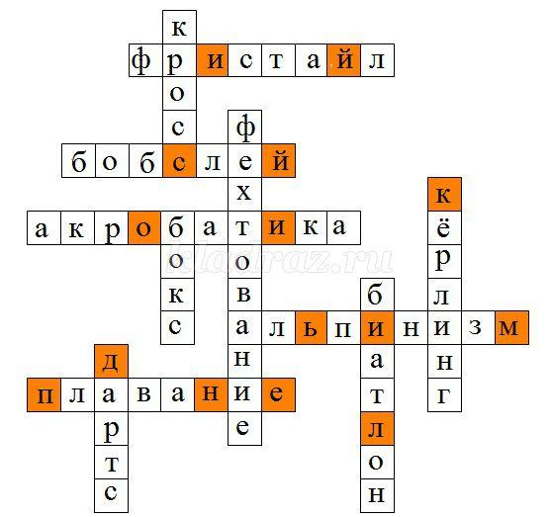

ВИКТОРИНА ЗОЖ
Какие меры по профилактике коронавируса существуют?
(Соблюдение правил личной гигиены, сокращение посещения общественных и людных мест)
На сколько дней должны быть изолированы люди, прибывшие из стран с неблагополучной эпидемиологической ситуацией?
(14 дней)
Могут ли родственники зараженного коронавирусом посещать его в больнице?
(Нет)
Назовите средства индивидуальной защиты от вируса?
(Маски, респираторы, перчатки, дезинфицирующие средства)
На каком расстоянии должны находиться люди в период эпидемии?
(1 – 2 метра)
Как часто надо менять маску?
(через 2 часа)
Можно ли повторно заразиться коронавирусом?
(да)
Кто может заразиться коронавирусом?
(животные и люди)
Что из перечисленного входило в программу первых Олимпийских игр современности?
а) Городки; б) Перетягивание каната;
в) Домино г) Прятки.
Как называют комплекс жилых помещений для спортсменов, участников Олимпийских игр?
а) Олимпийская деревня; б) Спортивное село;
в) Городок рекордсменов; г) Чемпионская столица.

Какое из этих единоборств является Олимпийским видом спорта?
а) Самбо; б) Дзюдо;
в) Каратэ; г) Айкидо.
В какой части света ни разу не проводились Олимпийские игры современности?
а) В Азии; б) В Австралии;
в) В Америке; г) В Африке.
В какой стране прошли летние Олимпийские игры в 2012 году?
а) В Англии; б) В Швеции;
в) Во Франции; г) В Австрии.
(В Лондоне.)

4 станция « Спортивный зал»
Задание:
Какой подручный материал может быть использован в качестве шины?
(Кусок доски)
Задание:
Бег 50 метров по кругу – выполняют 6 человек.
Метание мяча 5 человек в цель (общая сумма).

5 станция « Кабинет врача»
Задание:
1. Что можно использовать в качестве импровизированного кровоостанавливающего жгута при артериальном кровотечении?
(Закрутку из полосы материи)
2. В какое время года требуется указать время наложения жгута?
(В любое время года)
3. Для нормального функционирования человеку необходимо в день 2,5 литров этого вещества. Что это?
(Вода).
4. Как называется массовое заболевание людей?
(Эпидемия)
5. Как называется, одним словом, рациональное распределение времени?
(Режим)
6. Тренировка организма холодом.
(Закаливание)
7. Какая жидкость переносит в организме кислород?
(Кровь)
8. Как называется наука о чистоте?
(Гигиена)
9. Мельчайший организм, переносящий инфекцию.
(Микроб)
10. Добровольное отравление никотином.
(Курение)
11. Для чего уже в Древнем Китае и Персии здоровые люди наносили на царапину немного крови больных оспой?
(Таким образом, заражённые люди переносили заболевание легче. Это как прививка).
12. Назовите витамин, который вырабатывается в организме человека только под воздействием солнечных лучей.
(Витамин Д).
13. В этом состоянии люди проводят треть своей жизни. Оно полезно и необходимо. Что это?
(Сон)
14. Можно ли после бега сразу сесть, чтобы отдохнуть?
(Нет. Нужно походить, чтобы кровь не застоялась в венах)
15. Что необходимо принимать перед сном обязательно, а в жаркую погоду - утром и вечером?
(Душ).

6 станция « Спортивный зал».
Задание:
Назовите средства индивидуальной защиты от вируса?
(Маски, респираторы, перчатки, дезинфицирующие средства)
Задание:
Отжимание – 5 мальчиков + 5 девочек (выполнить за 30 сек.)
Броски набивного мяча на дальность 5 человек (общее количество метров)
После испытаний сбор в актовом зале, победитель определяется по нумерации прибытия к конечной точке. Подведение итогов, награждение.

